ESTUDO TÉCNICO SIMPLIFICADO
Eficiência térmica das linhas de ar quente
Fornos → Sprays · Linhas 1 e 2
Cenários de substituição do isolamento de fibra cerâmica por lã de rocha com chaparia de alumínio novo: efeito na queda de temperatura do ar (ΔT) e no consumo de gás natural
Cliente | Cargill | Levantamento | 16/09/2026 (visita técnica)
Escopo | Linha 1 (Fornos 1 e 2) e Linha 2 (Fornos 3 e 4) | Emissão | 18/09/2026 · Revisão 00
Elaboração | BR Isolamentos, Engenharia Térmica | Natureza | Estimativa preliminar (resumo)

1. Resumo executivo
As linhas de ar quente (45 m e 65 m, Ø 8″ (219,1 mm)) perdem hoje 30 °C na Linha 1 e 35 °C na Linha 2 entre a saída dos fornos e a entrada dos sprays. Avaliamos a substituição total do isolamento existente (fibra cerâmica, cerca de 20 anos) por isotubo de lã de rocha com chaparia de alumínio nova, em três espessuras.
30 → 21,4 °C  ΔT da Linha 1 com lã de rocha 100 mm | 35 → 25,1 °C  ΔT da Linha 2 com lã de rocha 100 mm | −29%  perda térmica total (lã de rocha 100 mm)

- Lã de rocha 50 mm: não reduz o ΔT (34,7 °C na Linha 1 e 40,3 °C na Linha 2), porque o isolamento atual, de 100 mm, é mais espesso. A espessura de equilíbrio, a partir da qual há ganho, é de ≈ 62 mm.
- Lã de rocha 100 mm (2 camadas de 50 mm, juntas defasadas), recomendada: ΔT de 21,4 °C (Linha 1) e 25,1 °C (Linha 2), perda 23,7 → 16,9 kW, economia de 7.410 m³/ano de gás natural (R$ 55.574/ano a R$ 7,50/m³) e 14,8 tCO₂/ano evitadas.
- Segurança: superfície de ≈ 84 °C com 50 mm e 60 °C com 100 mm (área fechada, sem vento), frente ao critério usual de 60 °C para proteção pessoal [6].

2. Situação encontrada em campo
Linha | Extensão | Diâmetro | Saída dos fornos | Entrada dos sprays | ΔT medido | Área fechada
Linha 1 (Fornos 1 e 2) | 45 m | Ø 8″ | 380 °C | 350 °C | 30 °C | ≈ 10 m
Linha 2 (Fornos 3 e 4) | 65 m | Ø 8″ | 325 °C | 290 °C | 35 °C | ≈ 10 m

- Cerca de 95% da extensão tem fibra cerâmica com chaparia metálica, em operação há cerca de 20 anos; as saídas dos fornos estão sem isolamento ou danificadas. A termografia (16/09/2026) mostra chaparia não uniforme: a maior parte entre 25 e 67 °C, com pontos quentes de 76 a 186 °C em juntas, flanges, passagens de parede e saídas dos fornos.
- As leituras usaram emissividade 0,97; em alumínio os valores absolutos ficam subestimados. Servem como evidência qualitativa e serão recalibradas no estudo detalhado.
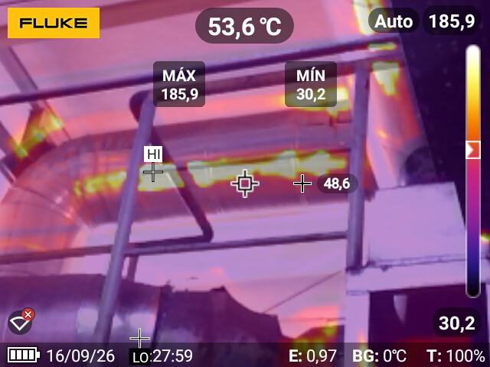  Figura 1: faixas quentes nas juntas do duto (máx. 185,9 °C) |  | 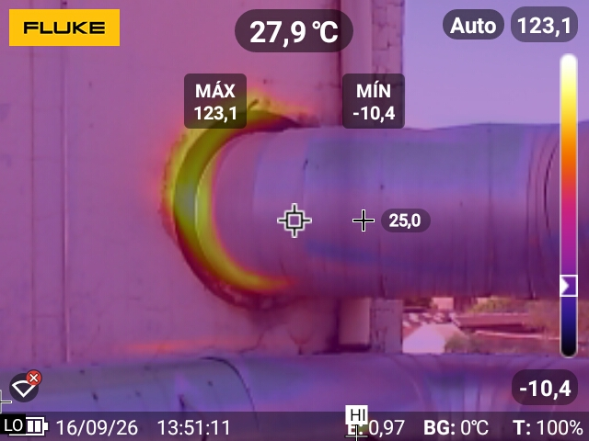  Figura 2: anel quente na passagem de parede (máx. 123,1 °C)

3. Metodologia de cálculo
- Perda de calor por metro de tubo. Condução no isolante (condutividade variável com a temperatura) em equilíbrio com convecção e radiação na superfície externa, resolvida por iteração, conforme ASTM C680 [1] e ISO 12241 [2], com as correlações de convecção de [3][4]. Referência de prática de projeto industrial: [5].
- Queda de temperatura ao longo da linha. Balanço de energia trecho a trecho (m·cp·dT = −q′·dx), separando área fechada e ar livre. O isolamento atual é calibrado para reproduzir o ΔT medido, e a mesma vazão é usada para calcular cada cenário novo.
- Energia, custo e carbono. A diferença de perda, multiplicada pelas horas de operação, é convertida em gás natural (poder calorífico e eficiência do gerador) e em CO₂.

4. Premissas e sua base
Premissa | Valor adotado | Base
Medições | Linha 1: 45 m, 380 → 350 °C. Linha 2: 65 m, 325 → 290 °C. Cerca de 10 m de cada linha em área fechada. | Medido em 16/09/2026
Diâmetro do tubo | Ø 8″ (219,1 mm), tubo sem isolamento. | Informado pela Cargill. A confirmar.
Isolamento atual | Fibra cerâmica 96 kg/m³, 100 mm, chaparia envelhecida (emissividade 0,25). | Adotado. Sondagem a confirmar.
Degradação do atual | Condutividade majorada em 30% pelos 20 anos de operação. Ensaios de envelhecimento térmico indicam +3% a +9% em lã mineral e ≈ +24% em fibra de alta temperatura [7][8]; frestas e trechos danificados vistos na termografia somam-se em campo [9]. | Literatura [7][8][9]. Fator por hipótese, a calibrar com a vazão.
Isolamento novo | Isotubo de lã de rocha 64 kg/m³ com alumínio novo (emissividade 0,07). Condutividade majorada em 5% para singularidades de montagem. | Propriedades técnicas adotadas. Margem por hipótese.
Vazão de ar | Deduzida do ΔT medido: ≈ 991 e 947 Nm³/h (≈ 19 e 17 m/s). Vazão real maior implica isolamento atual pior e ganho maior. | Calculada. A medir.
Ambiente, operação e gás | Ao ar livre 25 °C e vento de 2 m/s; área fechada 30 °C, sem vento. 24 h/dia, 330 dias/ano (7.920 h/ano). Gás natural: R$ 7,50/m³, 9,65 kWh/m³, eficiência do gerador 75%, 2,0 kg CO₂/m³. | Hipóteses e referências. Consumo e preço a confirmar.

5. Resultados: ΔT e perda térmica
Indicador | Situação atual | Cenário 50 mm | Cenário 75 mm | Cenário 100 mm
ΔT Linha 1 (°C) | 30,0 | 34,7 | 26,1 | 21,4
Chegada aos sprays, Linha 1 (°C) | 350,0 | 345,3 | 353,9 | 358,6
ΔT Linha 2 (°C) | 35,0 | 40,3 | 30,4 | 25,1
Chegada aos sprays, Linha 2 (°C) | 290,0 | 284,7 | 294,6 | 299,9
Perda térmica total (kW) | 23,7 | 27,4 | 20,6 | 16,9
Variação da perda vs. atual | - | +15,5% | −13,1% | −28,6%
Superfície máx. (área fechada, °C) | - | 84 | 68 | 60

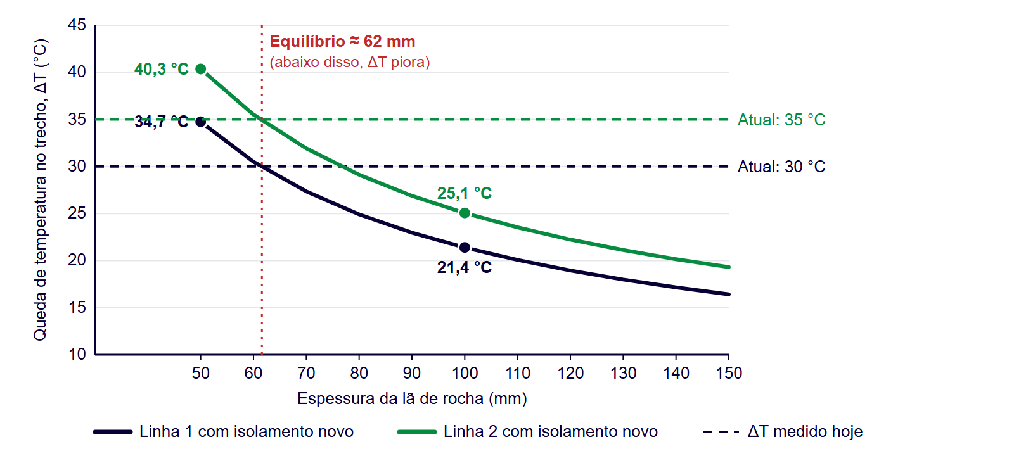
Figura 3: ΔT final em função da espessura da lã de rocha, comparado ao ΔT medido hoje.
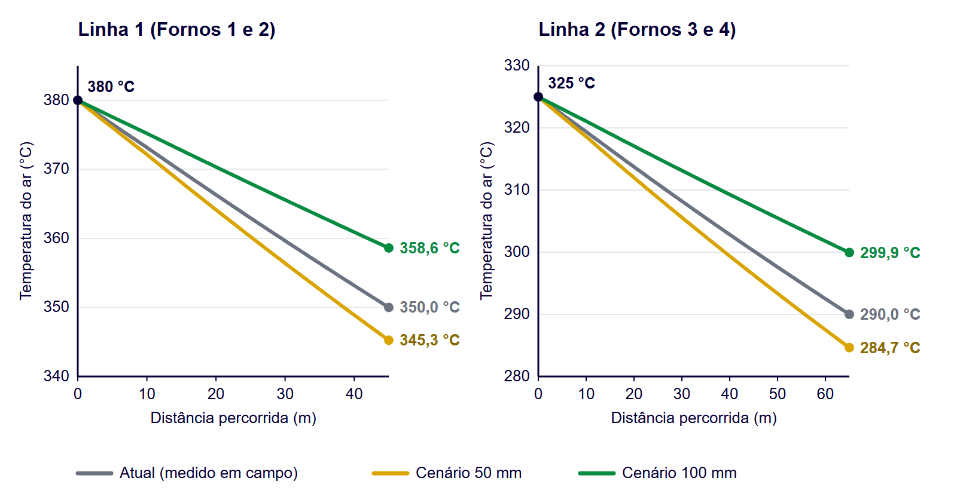
Figura 4: temperatura do ar ao longo de cada linha, na situação atual e nos cenários de 50 e 100 mm.

Sensibilidade ao estado do isolamento atual
O ΔT medido hoje (30 e 35 °C) é fixo. Quanto pior o isolamento atual, mais calor ele perde e, para render o mesmo ΔT medido, maior precisa ser a vazão de ar. O isolamento novo perde o mesmo calor em qualquer caso, que repartido por mais ar produz um ΔT menor. Ou seja, quanto mais degradado o atual, maior o ganho da troca. Valores para Linha 1 / Linha 2:
Estado atual do isolamento | Vazão implícita (Nm³/h) | ΔT após a troca, 50 mm | ΔT após a troca, 100 mm
Sem degradação (fator 1,0) | 769 / 735 | 43,9 / 50,6 °C | 27,2 / 31,8 °C
Adotado no estudo (fator 1,3) | 991 / 947 | 34,7 / 40,3 °C | 21,4 / 25,1 °C
Degradado (fator 1,6) | 1.210 / 1.156 | 28,8 / 33,6 °C | 17,7 / 20,7 °C
Muito degradado (fator 2,0) | 1.495 / 1.429 | 23,6 / 27,6 °C | 14,4 / 16,9 °C
Vazão implícita: a que reproduz o ΔT medido hoje (30 e 35 °C) com o estado indicado. Ensaios de laboratório [7][8] ficam entre 1,03 e 1,24; em campo tende a ser pior [9].

6. Análise financeira e ambiental
Economia anual em relação à situação atual, com gás natural a R$ 7,50/m³ e 7.920 h/ano de operação:
Indicador | Cenário 50 mm | Cenário 75 mm | Cenário 100 mm
Gás natural, Linha 1 (m³/ano) | −1.942 | +1.612 | +3.523
Gás natural, Linha 2 (m³/ano) | −2.091 | +1.785 | +3.887
Gás natural, total (m³/ano) | −4.033 | +3.396 | +7.410
Economia total (R$/ano) | −30.247 | +25.473 | +55.574
CO₂ evitado (tCO₂/ano) | −8,1 | +6,8 | +14,8

Cenário 100 mm: preço do gás (R$/m³) | R$ 3,50 | R$ 5,00 | R$ 7,50 (referência)
Economia anual (R$/ano) | 25.935 | 37.049 | 55.574
Valores negativos indicam aumento de perda e de consumo em relação ao isolamento atual. O retorno do investimento será calculado com o orçamento de execução.

7. Conclusões e recomendações
- 50 mm não é suficiente. Com o isolamento atual de fibra cerâmica de 100 mm, essa espessura perde mais calor que a instalação existente (ΔT de 30 para 34,7 °C na Linha 1). O ganho só aparece acima de ≈ 62 mm.
- Recomendamos lã de rocha de 100 mm ou mais, em 2 camadas com juntas defasadas, com chaparia de alumínio nova: o ΔT cai cerca de 9 °C na Linha 1 e 10 °C na Linha 2, a superfície fica próxima de 60 °C e a economia é de 7.410 m³/ano de gás.
- Tratar os pontos singulares. Flanges, juntas de expansão, suportes, passagens de parede e saídas dos fornos concentram os pontos quentes e devem receber isolamento e capas removíveis específicos.

8. Dados a confirmar para o estudo detalhado
Este documento é um resumo preliminar, de ordem de grandeza. Para fechar o resultado, precisamos de:
Dado a coletar | Por que importa
1. Diâmetro do tubo (8″ ou 500 mm) | Define a área de troca de calor; energia e economia são proporcionais a ela.
2. Vazão de ar da Linha 1 | Com a vazão medida, o estado real do isolamento atual deixa de ser hipótese e passa a ser calculado.
3. Vazão de ar da Linha 2 | Idem, para a Linha 2, que opera em outra temperatura e extensão.
4. Consumo e preço do gás do forno de aquecimento do ar | Convertem a energia poupada em m³, R$ e CO₂ reais da planta e checam a eficiência do gerador.

O estudo detalhado inclui ainda termografia calibrada, sondagem do isolamento existente, cadastro completo do traçado, espessura econômica e retorno do investimento com o orçamento de execução.

9. Referências
[1] ASTM C680. Estimate of the Heat Gain or Loss and the Surface Temperatures of Insulated Flat, Cylindrical, and Spherical Systems by Use of Computer Programs.
[2] ISO 12241. Thermal insulation for building equipment and industrial installations: Calculation rules.
[3] Churchill, S. W.; Chu, H. H. S. Correlating equations for laminar and turbulent free convection from a horizontal cylinder. Int. J. Heat Mass Transfer, v. 18, n. 9, 1975.
[4] Incropera, F. P. et al. Fundamentals of Heat and Mass Transfer (convecção externa, propriedades do ar e emissividades).
[5] Petrobras N-550. Projeto de isolamento térmico a alta temperatura.
[6] ASTM C1055. Heated System Surface Conditions that Produce Contact Burn Injuries.
[7] Thermal Aging Effect on Thermal Conductivity Properties of Mineral Wool Pipe Samples at High Temperature.
[8] Thermal performance and ageing effects to model the life cycle assessment of heat-protective thermal insulation materials in pipe systems. ScienceDirect, 2025.
[9] U.S. DOE, Advanced Manufacturing Office. Steam Tip Sheet #2: Insulate Steam Distribution and Condensate Return Lines.

Estudo elaborado com base no levantamento de 16/09/2026 e nas premissas da seção 4. Valores sujeitos a validação em campo.

